L’analyse de croisement chez des organismes diploïdes permet de discuter de la localisation chromosomique de certains gènes.
On cherche à déterminer lors de la méiose chez la Drosophile le comportement de deux gènes responsables,
l’un, de la couleur du corps (Black : b) et l’autre, de la longueur de l’aile (vestigial : vg).

- La longueur des ailes est gouvernée par un gène dont on connaît deux allèles : l'allèle « vg+ » qui détermine la présence d’ailes longues et l’allèle «vg» qui détermine la présence d’ailes vestigiales. L’allèle « vg+ » est dominant sur l’allèle « vg ».

- La couleur du corps est gouvernée par un gène dont on connait deux allèles : l’allèle « b+ » qui détermine la couleur jaune du corps et l’allèle « b » qui détermine la couleur noire du corps. L’allèle « b+ » est dominant sur l’allèle « b ».

P1 [sauvage] X P2 [ailes vestigiales ; corps noir] → 100% [sauvage] (P1 et P2 sont de lignée pures)

Matériel : - Lame et photo de drosophiles issues d’un croisement test : F1 [ailes longues ; corps jaune] X P2 [ailes vestigiales ; corps noir]
- Loupe binoculaire et logiciel Mesurim
- Lame et photos de drosophiles parentales et du croisement 1
Observer les résultats du croisement test F1 X P2
  Utiliser la loupe binoculaire
Calculer les proportions des différents phénotypes obtenus en F2 avec la méthode de votre choix.  Présenter vos résultats de manière pertinente. | Présenter des résultats dans le cadre de la résolution d’un problème
Emettre une hypothèse permettant d’expliquer les résultats obtenus à l’aide du document ci-dessous :  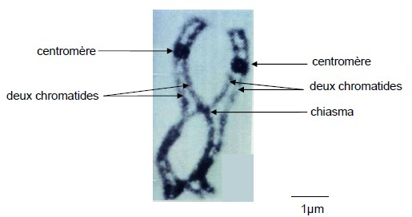  Paire de chromosomes en prophase I de méiose | Appliquer une démarche explicative
Déduire les gamètes formés par les individus de F1 et leurs proportions  Réaliser un tableau de croisement permettant d’expliquer les résultats observés. | Appliquer une démarche explicative

